臺北市108學年度國民中學精進教學第二群組1月份教務實務研討會會議紀錄
一、活動名稱：臺北市108學年度國民中學精進教學第二群組1月份教務實務研討會─素養導向評量
二、日期：109 年01月15日（星期三）
三、時間：上午9:30至下午12：30
四、地點：臺北市立大直高中K書中心一樓
主持人：李世文校長 記錄者：李旻樺
出席人員：詳如簽到表
- 主席致詞：大直高中李世文校長
108課綱已實施近一學期，儘管對國中端影響較小，然事關與高中端、大學端銜接，國中課程設計與評量皆需做出調整，以更適應素養導向。由於目前學測、會考命題趨勢以素養導向評量為主，各校在教學研究會上都會討論到要如何融入素養導向試題，但是會出現有些學生看不懂題目等問題，因此如何在教學現場加入這樣的元素讓孩子熟悉相當重要；故，今日安排數學、社會、自然教師進行命題分享。
- 聯盟會議重要事項宣導
- 穆慧儀督學致詞
在108課綱以前，部分學校段考已因PISA測驗而向素養導向改變，為讓老師熟悉如何命題、如何測出孩子在各階段應有能力，參與相關研習相當重要，遺憾今日只有北安國中和大直高中校長與會。下學期群組會議倘若維持禮拜三下午，督學會盡量出席，除非有重大事務，麻煩各校校長、主任一定要到。群組會議從九年一貫延續至今，目的在於互相觀摩，倘若有經費亦可邀請教授一同帶領，讓課程做更進一步的精進。108課綱以高中端變革最大，然國中端也要發展彈性學習課程，下學期希望每個學校在彈性學習課程上有所產出，並在群組會議進行發表，以達到共學、共好之目的，希望透過群組力量，讓台北市教育變得更好。
- 重慶國中黃順盈主任致詞
各校在教務上有何困擾、需要協助的部份，請盡量提出討論。
- 大直高中楊全琮主任致詞
好奇各校在七、八年級彈性學習課程規劃大致為何？若照純課綱理想進行相當困難，希望各校能做個分享、互相交流；下學期由大同主辦，希望下次能夠依此主題進行探討。今天邀請到社會、數學、自然科老師做素養導向命題的分享。
- 專題研討：素養導向評量
- 國中八年級社會科：湯惠亘老師
本次命題綜合歷、地、公三科，希望能夠對應到核心素養與學習內容中「強調閱讀文字的能力」，故題幹相對較長，為一介紹佛教起源、禪宗教義、唐代玄奘何以需要向外求取佛法、與官方外交政策的衝突、西行路線、在印度的狀況、回國影響之文章，以下為各題解析：
- 子題一：佛教中國化後，禪宗最具代表性，以下哪個詩句不是禪宗思想？
→此題對應學習表現為運用歷史資料，解釋重要歷史人物與事件之關聯；難易度「難」、鑑別度「下」，學生正確率較低，可能是學生見到文言文就先昏了。
- 子題二：玄奘西行往返路線，皆繞過了吐蕃，繞道而行的原因？
→此題意在測驗學生對中國地理的了解，故有附上地圖，對應學習表現為應用社會領域內容知識解析生活經驗和社會現象；難易度「中」、鑑別度「中」。
- 子題三：參觀大雁塔則需付費，反映出哪種事實？
→此題屬公民領域，正確答案為玄奘帶回經卷屬於外部效益的行為，對應學習表現為發掘生活經驗或社會現象與社會領域內容知識的關係；難易度「中」、鑑別度「上」。
- 李世文校長提問：題文是否有以不同字體或顏色標示重點？是否可以稍微提示一下？正確率太低是否因為題文太長而重點模糊？
→湯惠亘老師回應：亦可以採用引號擷取重點，放置於題幹中進行提問，但因為本題組題文太長而無法這樣做。
- 國中七年級自然科（生物）：趙宜萍老師
本次命題希望可以將生物課程與核心素養進行連結，不僅學習學科知識，更要能應用於實際生活，故本次命題嘗試與日常生活作連結，以下為各題解析：
- 題目一：以大直荷花池為例，辨別畫雙底線中的項目中有幾項是生物？
→此題對應學習表現為運用習得的知識來解釋自己論點的正確性，利用課本所學判斷是否為生物，但不希望學生死背「生生感謝」的口訣，故以生活中會見到的荷花池結合；難易度「中」、鑑別度「中」。
- 題目二：以生物老師請同學吃葡萄為題幹，詢問儲存花青素的部位是？
→以生活經驗幫助學生應用學科知識；難易度「中」、鑑別度「上」。
- 題目三：以圖表表示細胞膜變化，測驗細胞內對應水分變化？
→此題意在測驗學生閱讀圖表的能力；難易度「易」、鑑別度「中」，答對率相當高，可見學生已越漸適應閱讀圖表。
- 國中七年級數學科：何靉老師
- 題目一：計算一氧化碳濃度以及運用ppm。
→測驗學生對單位名詞的理解，答對率僅34 %，可能是學生不熟悉與數學較無直接相關的問法。
- 題目二：運用科學記號表示台灣首富身價。
→答對率56 %。
- 題目三：磁磚拼貼求公倍數。
→有嘗試求取最小公倍數、考慮到磁磚隙縫就給分，但平均僅0.95分，可能是因為在最後一題、又是手寫之故。
- 反思：學生程度落差大，對學科知識了解不一定徹底，如何與生活情境連結？執行上可能有很長一段路要走。
- 大直高中楊全琮主任分享
大直是完全中學，因此素養導向不會只有國中部做，高中部也要嘗試，國中會定時向老師收取素養導向命題，儘管具有強制性，但成效不錯，因此希望延伸到高中部，在段考中指定做素養導向命題，並且在段考後的教研會做試題分析。
- 穆慧儀督學指導
過去教學講求速成，鮮少觸及實際應用層面，如今素養導向教學讓老師在備課上花費很多心力，國中端很用心在做評量改良，但在國小階段卻尚未看見這一塊。學力測驗顯示，中山區和大同區小學端成績低於台北市平均值，特別是國語文部分，因此特別叮囑國小端檢討，因為這會引發國中端教學適應不良。國小端鼓勵閱讀推動那麼久，為何反應不好？孩子對文字的敏感度反而降低，這是要再檢討的部分。如何引發孩子學習動機相當重要，這會影響到孩子未來在學測的表現。麻煩各位主任、組長把消息帶回去，國中端需要好好了解中山區孩子進入國中時的學習成就和背景。老師的共備要是有意義的共備，能夠降低老師的負擔，共備才有意義，透過共備、甚至是跨校、尋求外部協助，都可以提升教學和命題水平，讓孩子培養問題解決和獨立思考的能力。
- 群組（或教務）工作研討
- 大直高中楊全琮主任
- 濱江國中推動IB課程，是全國第一所推動的國中，打造特色學校。現在是推動新課程的時代，順應108課綱，各校都應該有不一樣的思維。
- 今年開始做線上報到，想請為各位現在小六升國中還有報到日嗎？→不一定。
- 近日收到英語創意YOUTUBER比賽的消息，請問這是取代英語文競賽市賽嗎？→黃順盈主任：是，希望可以多元化（會再問得更清楚）。因為校內賽是要篩選市賽選手，所以要知道兩者之間的關聯和市賽是否存不存在。如果是的話，各校因應策略是什麼？以目前大直來講是先交由學科處理。
- 建成國中黃宜君組長
- 很多學校過往徵選英語演說比賽選手都會提早辦初賽，那初賽如果在上學期就已經先選好的話，我們通常都是以過往經驗去培訓選手，但現在如果改成多元化，我們也不確定明年會不會還是YOUTUBER，那這樣我們在制訂比賽辦法和培訓選手的時候，會不確定是否能夠合乎主題。再來，時間上太趕了，要在2/16就把影片做完，這在交待學生製作、指導、修改都很難，希望時間上能不能再彈性一些。
- 關於素養導向命題，就像督學所說，發現學生閱讀能力很差，我們很有心做素養導向命題，但學生考題根本寫不完。但因為七年級學生落差很大，考試時間要延長多久也很難定奪，（督學補充：各校分析近五年、三年學習情形分析，都是一路下降。）所以很認同素養導向教學先於素養導向命題的重要。另外，好奇各校是否調整考試時間？→不一定。
- 大同高中吳致娟主任
好奇新課綱新課綱國七部分，教育局會不會訂定成績評量的補充規定？因為國八、國九舊課綱都有，但國七目前還沒有。
→黃順盈主任：還在討論，但還沒討論出結果。
→穆慧儀督學：教育部有新版規定了嗎？如果有，教育局就要制定。
- 北安國中陳玫良校長結尾
謝謝大家一學期來的努力，希望未來能和國小端一起合作，為大同和中山區努力。
臺北市108學年度國民中學第二群組大直高級中學辦理精進教學研習計畫一月份活動照片
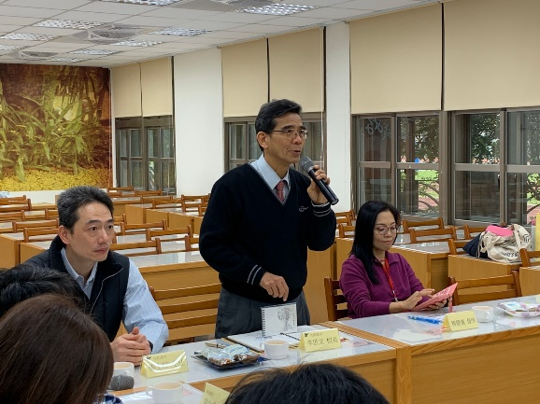 | 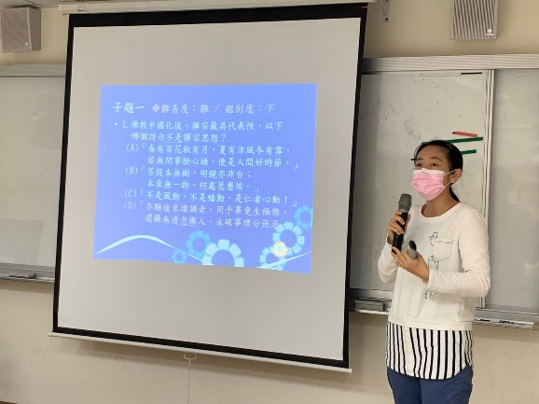
大直高中李世文校長致詞 | 大直高中湯惠亘老師分享素養導向命題
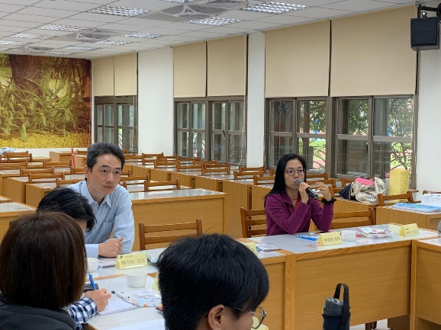 | 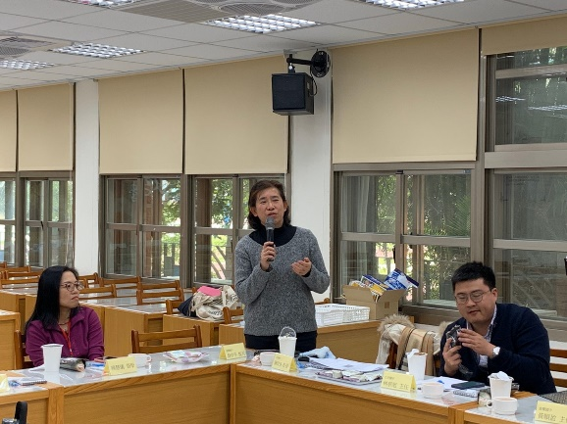
穆慧儀督學致詞 | 北安國中陳玫良校長致詞

